BÖLÜM I DERS PLANI Ekim 2022
Dersin adı | TÜRKÇE
Sınıf | 6
Temanın Adı/Metnin Adı | DOĞA VE EVREN / DENİZ HASRETİ
EKOYAY  İzinsiz paylaşmayınız.  Konu   |   - Başlık  - Bilgilendirici metinlerin özellikleri  - Ana duygu  - Karşılaştırma  - Olay yazılarının özellikleri  - Büyük harflerin kullanımı  - Metin tamamlama  - Şiir türü ve şiir türünün  - Deyimler  - Noktalama işaretleri  - Yazım kuralları
Önerilen Süre | 40+40+40+40+40+40 (6 ders saati)

BÖLÜM II
Öğrenci Kazanımları /Hedef ve Davranışlar  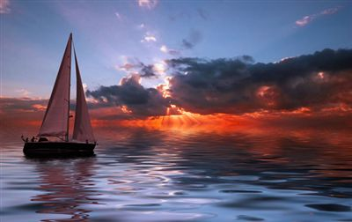 | DİNLEME  T.6.1.1. Dinlediklerinde/izlediklerinde geçen olayların gelişimi ve sonucu hakkında tahminde bulunur. T.6.1.2. Dinlediklerinde/izlediklerinde geçen, bilmediği kelimelerin anlamını tahmin eder.  T.6.1.4. Dinledikleri/izlediklerine yönelik sorulara cevap verir.  T.6.1.11. Dinledikleriyle/izledikleriyle ilgili görüşlerini bildirir. T.6.1.12. Dinleme stratejilerini uygular.  KONUŞMA  T.6.2.1. Hazırlıklı konuşma yapar. Öğrencilerin verilen bir konu hakkında görsellerle destekleyerek kısa sunum hazırlamaları ve prova yapmaları sağlanır.  T.6.2.2. Hazırlıksız konuşma yapar.  T.6.2.3.Konuşma stratejilerini uygular. Serbest, güdümlü, yaratıcı, hafızada tutma tekniği ve kelime kavram havuzundan seçerek konuşma gibi yöntem ve tekniklerin kullanılması sağlanır.  YAZMA  T.6.4.1. Şiir yazar.  T.6.4.2. Bilgilendirici metin yazar.  a) Öğrencilerin konu ve ana fikri belirlemeleri, buna göre giriş, gelişme, sonuç bölümlerinde yazacaklarının taslağını oluşturmaları ve ilk paragrafta amaçlarını ifade etmeleri sağlanır.  T.6.4.3. Hikâye edici metin yazar.  a) Öğrencilerin zaman, mekân, şahıs ve olay unsurlarını belirlemeleri, hikâyenin serim, düğüm ve çözüm bölümlerinde anlatacaklarının taslağını oluşturmaları sağlanır.  T.6.4.7. Yazılarını zenginleştirmek için atasözleri, deyimler ve özdeyişler kullanır.  T.6.4.8. Yazdıklarının içeriğine uygun başlık belirler.  T.6.4.11. Yazdıklarını paylaşır. Öğrenciler yazdıklarını sınıf ve okul panosu ile sosyal medyada paylaşmaya teşvik edilir.
Ünite Kavramları ve Sembolleri/Davranış Örüntüsü | Deniz, yaşam, umut, özlem, kirlilik, zenginlik, çevre, erozyon, toprak, orman varlığı…
Güvenlik Önlemleri (Varsa): | -
Öğretme-Öğrenme-Yöntem ve Teknikleri | Soru-cevap, anlatım, açıklamalı okuma ve dinleme, açıklayıcı anlatım, inceleme, uygulama
Kullanılan Eğitim Teknolojileri-Araç, Gereçler ve Kaynakça  * Öğretmen * Öğrenci | İmla kılavuzu, sözlük, deyimler ve atasözleri sözlüğü, EBA, deniz konulu videolar, dergi haberleri, gazete kupürleri…
• Dikkat Çekme  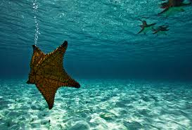 | - Deniz denince aklınıza neler geliyor?  - Denize gitmeyi sever misiniz? Niçin?  - Denizler hakkında neler biliyorsunuz? Anlatınız.  - Denizlerde hangi canlılar yaşar?  - Denizlerimiz neden kirleniyor? Bu konuda neler düşünüyorsunuz?
• Güdüleme  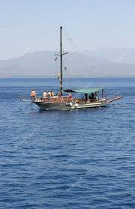 | Bu hafta 28.sayfadaki “DENİZ HASRETİ” adlı metni işleyeceğiz. Sevgili çocuklar, Sanayi devrimlerinden bu yana insanların maruz kaldığı çevre sorunları ve kirlilikleri artarak devam etmektedir. Beşeri faaliyetlerin kontrolsüz bir şekilde çevreye zarar vermesi, kirliliklerin yaşanmasıyla birlikte dünyayı ve içinde de canlıları olumsuz etkilemektedir.  Çevre kirlilikleri, su, toprak, hava, ses ve ışık olarak çoğalarak devam etmektedir. Çevre kirliliklerinin her biri insanlara, hayvanlara, bitkilere zarar vermektedir. Kirliliklerden cansız varlıklar da etkilenmektedir.  Çevreye atılan atıklar, ekosistemlerin bozulmasına, habitatların değişmesine, türlerin yok olmasına neden olmaktadır. Günümüzde yaşanan en önemli çevre kirliliklerinden biri de su kirliliğidir.  Sanayi atıklarının ve çevresel atıkların sulara atılması, sularda bertaraf edilmesi denizlerin ve okyanusların kirlenmesine neden olmaktadır. Kirlenen su kaynakları canlıların hayatına mal olmaktadır.  Dünyada %1 olan tatlı su kaynakları da kirlenmekte ve içme suyu bulmakta zorluk çekilmekte ve arıtma yöntemleriyle deniz ve okyanus suları arıtılmaktadır.  Su kirlilikleri su ekosistemini olumsuz etkiler. Canlı türleri hayatlarını kaybeder ya da genetik bozulmalara uğrayabilir. Bu sebeple de neslini devam ettiremez. Canlıların nesilleri tükenir. Kirlenen su kaynakları insanların hastalanmasına, kalıcı hastalık sahibi olmasına ve ölmesine neden olabilir.  Hayatta her şeyin sudan meydana gelmesi, suya olan ihtiyacı ve suyun önemini göstermektedir. Suyun kirlenmesi, hayatın son bulması anlamına gelir. Bu nedenle su kirliliğine karşı mücadele ederek çevre sorunlarını çözüme kavuşturmalı ve kirlilikleri azaltarak yok etmeliyiz.
• Gözden Geçirme | Bu hafta, çeşitli canlılara yaşam alanı olan denizler hakkında yeni bilgiler edineceğiz.
• Derse Geçiş

- Türkçe dersinin amaçlarından bahsedilecek.
- Dikkati çekme sorusu sorulduktan sonra öğrencilerden metnin içeriğini tahmin etmeleri istenecek.

HAZIRLIK ÇALIŞMALARI
Denizler hakkında neler biliyoruz?

Dünya'nın yaklaşık olarak 4'te 3'ü sular ile kaplıdır. Bu su kütlelerinin bir kısmını da denizler oluşturmaktadır. Ülkemiz, üç tarafı denizler ile çevrili bir ülkedir. Bu açıdan Karadeniz, Akdeniz, Ege ve Marmara denizleri ülkemizi çevreleyen denizlerdir. Denizler, yaşamın kaynaklarından biri olan sudan meydana gelmektedir. Bu açıdan oldukça önemli niteliktedir. Aynı zamanda balıklara ev sahipliği yapmaktadırlar.

Öğrencilere tamamlattırılacak.
…
…
…
Deniz kelimesi sizlere neleri çağrıştırır?

…
…

DENİZ HASRETİ
-Dinleme metni
-Denizden sofraya plastik…
-Deniz kirliliği
-Denizaltında yaşam TCG 18 Mart Denizaltısı

İçerik videolarını aşağıdaki linkten indirebilirsiniz:

https://yadi.sk/d/7UvuTYVu_PQq3g

- Metnin başlığı ve görselleri hakkında öğrenciler konuşturulacak.
- Metnin içeriği öğrenciler tarafından tahmin edilecek.(Metinde neler anlatılmış olabilir?)
- Ders kitabındaki görseller öğrenciler tarafından incelenecek ve öğrencilerin dikkati parça üzerine çekilecek.
- Parçanın başlığı hakkında öğrencilere soru sorulacak(Bu şiiride ne anlatılmış olabilir?)
- Güdüleme ve gözden geçirme bölümü söylenecek.
- Metin, öğretmen tarafından örnek olarak okunacak.
- Metin, öğrenciler tarafından sessiz olarak okunacak.
- Öğrenciler tarafından anlaşılmayan, anlamı bilinmeyen kelimeler metnin üzerine işaretlenecek

Ruh | Fener
Çöl | Liman
Taşmak | Bahçe

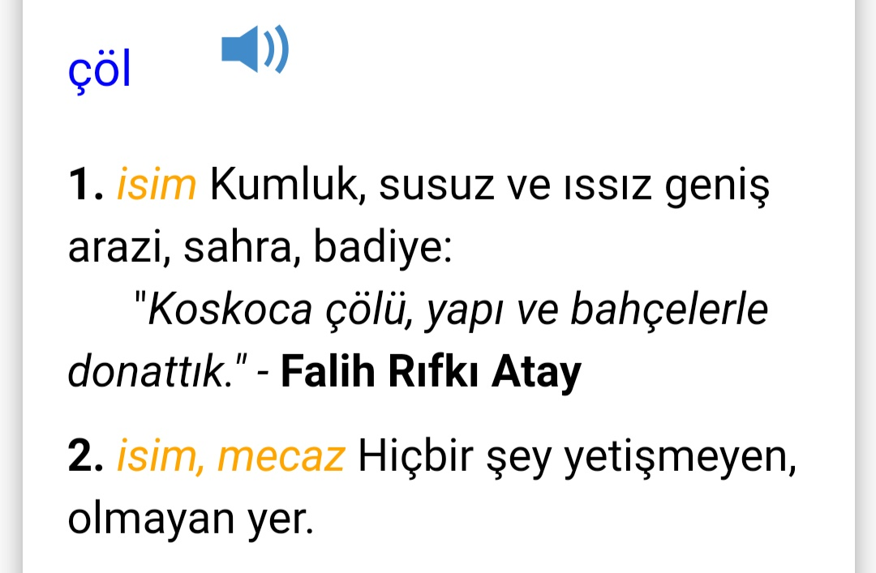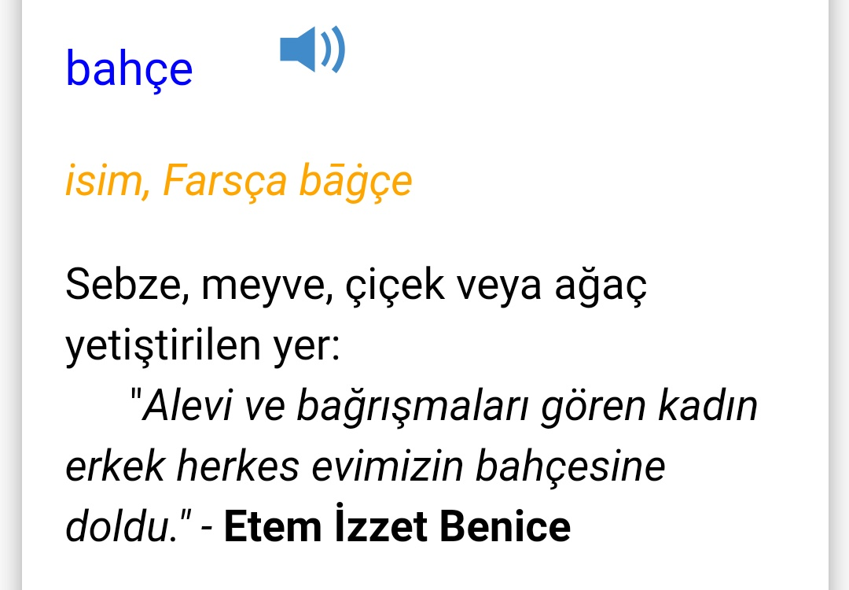

- Anlaşılmayan, anlamı bilinmeyen kelimelerin anlamı ilk önce sözcüğün gelişinden çıkarılmaya çalışılacak. Anlamı sözlükten bulunacak, öğrenciler tarafından önce tahtaya sonra kelime defterlerine yazılacak.
- Öğrencilere 5-8 kelimeden oluşan cümleler kurdurularak, bilinmeyen kelimeler anlamlandırılacak.
- Yanlış telaffuz edilen kelimeler birlikte düzeltilecek.

1.Etkinlik yapılacak.

Dinleme sırasında anlamını bilmediğiniz kelime ve kelime gruplarını kendi oluşturduğunuz sözlüğe yazınız. Bunların anlamlarını gerekirse metni tekrar dinleyerek tahmin ediniz. Tahminlerinizin doğruluğunu Türkçe sözlük, atasözleri ve deyimler sözlüğü vb. kullanarak kontrol ediniz.
Cevap:
fener: Gemilere yol gösteren ışık kulesi
liman: Gemilerin barınmalarına, yük alıp boşaltmalarına, yolcu indirip bindirmelerine yarayan doğal veya yapay sığınak
çağlamak: Su, köpürerek ve ses çıkararak coşkun bir biçimde akmak
2.Etkinlik yapılacak.

Dinlediğiniz şiirin ana duygusunu aşağıya yazınız.
Cevap: Denize duyulan özlem ve hasret
3.Etkinlik yapılacak.

Dinlediğiniz şiirle ilgili aşağıdaki soruları cevaplayınız.
1. Şair, “Gözümde bir damla su deniz olup taşıyor / Çöllerde kalmış gibi yanıyor, yanıyorum.” dizeleriyle ne anlatmak istiyor?
Cevap: Çölde kalan biri suya nasıl hasretse, şairin de denize o kadar hasret olduğunu, bu hasret duygusunun onu ağlattığını anlatmak istiyor.
2. Şair, gemicilerle kendisi arasında nasıl bir bağ kuruyor?
Cevap: Gemiciler sürekli deniz üzerinde olduğu için gökyüzünü de deniz gibi görürler. Şair de gemicilerle aynı duyguları paylaşmaktadır.
3. Şair, denizden uzak yaşamanın kendisi için çok zor olacağını hangi dizelerle anlatıyor?
Cevap: “Nasıl yaşayacağım ey deniz senden uzak? / Yanıp sönüyor gözlerimde fenerin.”
4. Şair, denizden esmeyen, denizden geçmeyen rüzgârları niçin sevmemektedir?
Cevap: Deniz kokusu taşımadıkları için sevmiyor.
5. Şairin denize kavuşma ümidi var mıdır?
Cevap: Vardır.
6. Son dörtlükteki “Elma bahçelerinden, fındık bahçelerinden” ifadesinden şairin nereli olduğu ya da şiiri yazdığı sırada nerede yaşadığı tahmin edilebilir mi?
Cevap: Edilemez. Şair bu ifadeleri ile denize nereden bakmak istediğini dile getirmektedir. Şiiri yazdığı sırada hasretlik çektiğine göre denizden uzak bir yerde olduğunu söyleyebiliriz. Fakat bu ifadelerde nereli olduğu veya şiiri nerede yazdığı konusunda bir ipucu bulunmamaktadır.
7. Dinlediğimiz şiir sizde hangi duyguları uyandırdı? Şiiri beğendiniz mi? Açıklayınız.
Cevap: (örnek) Şiiri okurken şaire acıma duygusu hissettim. Neye karşı olursa olsun hasretlik çekmek kötü bir duygudur. Şiiri beğendim. Şair hasret duygusunu çok iyi yansıtmış.
4.Etkinlik yapılacak.

Aşağıdaki istiridye kabuklarına dinlediğiniz şiir için üç farklı başlık yazınız.
Cevap:
1- DENİZ
2- HASRETİM
3- DENİZİ ÖZLEDİM

5.Etkinlik yapılacak.

“Deniz kirliliği konusunda yapılabileceklerin neler olduğu” konusunu sınıf gündemine alınız. Bu konuyu güdümlü konuşma stratejisini uygulayarak konuşunuz. Bunun için öğretmeninizin yardımıyla sınıfta bir beyin fırtınası yapınız. Beyin fırtınası sonucunda ortaya çıkan görüşleri ifade ediniz. Konuşmalarınızda yabancı dillerden alınmış, dilimize henüz yerleşmemiş kelimelerin Türkçelerini kullanmaya özen gösteriniz.
Bu etkinlik sınıfta yapılacaktır.

6.Etkinlik yapılacak.

Öğretmeninizin yardımıyla küçük gruplara ayrılınız. Aşağıdaki konulardan birini seçerek grup hâlinde, istediğiniz türde (şiir, hikâye, bilgilendirici) bir metni bırakılan boşluklara yazınız (Bilgilendirici metin yazan grup üyelerinin her biri belirledikleri konunun farklı yönlerini ele alıp yazmalıdır. Hikâyelerde söyleyiş birliği olmalıdır. Şiir yazan gruplar şiirin ana duygusuna dikkat etmelidir.).
1. Deniz ve İnsan 2. Deniz Kirliliği 3. Gemiyle Yolculuk
(örnek)
Deniz ve İnsan konusu için şiir:
DENİZ GİBİDİR İNSAN
Deniz gibidir insan,
Bazen dalgalı, bazen sakin.
Duygular yüzer içinde
Bazen sinirli, bazen dingin.
Deniz gibidir insan,
Maviliğinde arar huzuru,
Kapılır akıntıya bazen,
Kayıverir elinden umudu.
Deniz gibidir insan,
Balık bilmez, Halik bilir,
Kötülükleri yıkar da göğsünde,
Kirleri hep kalır ellerinde.
Deniz kirliliği konusu için bilgilendirici metin:
SU KİRLİLİĞİ
Canlıların yaşamlarının devamlılığı için su oldukça önemlidir. Dünyadaki suların yaklaşık %2’si içilebilir tatlı sudur. Ancak bu kısıtlı oranlardaki tatlı sular insanların bilinçsiz kullanımı sonucunda kirlenir.
Su kirliliği, genel olarak insanların neden olduğu etkenlerden dolayı suların kalitesinin azalması veya kullanılmaz hâle gelmesidir. Zararlı maddeler suyun niteliğini bozacak miktar ve yoğunlukta suya karıştığında kirlilik meydana gelir. Konutlar, endüstri kuruluşları, termik santraller, gübreler, kimyasal mücadele ilaçları, tarımsal sanayi atık suları, nükleer santrallerden çıkan sıcak sular ve toprak erozyonu gibi süreçler ve maddeler su kirliliğini meydana getiren başlıca sebeplerdir.
Bunların hepsi doğrudan doğruya veya dolaylı olarak canlı ve cansız varlıklara zarar verir.

7.Etkinlik yapılacak.

Yazdığınız metni grupça düzenleyiniz. Bunun için yazınızda anlam bütünlüğünü bozan ifadelerin olmamasına dikkat ediniz. Yazınızı, yazım ve noktalama açısından kontrol etmek için aşağıdaki tabloyu doldurunuz.
Tabloyu siz doldurabilirsiniz.

Diğer metnin hazırlık etkinliği verilecek.
(Millî Mücadele yıllarında yararlılık gösteren çocuk kahramanlar hakkında araştırma yapınız..)

BÖLÜM III
Ölçme-Değerlendirme
• Bireysel öğrenme etkinliklerine yönelik Ölçme-Değerlendirme  • Grupla öğrenme etkinliklerine yönelik Ölçme-Değerlendirme  • Öğrenme güçlüğü olan öğrenciler ve ileri düzeyde öğrenme hızında olan öğrenciler için ek Ölçme-Değerlendirme etkinlikleri | - Beğendiğiniz bir şiir okuyunuz.  - Denizi neden bu kadar çok severiz?  - Yaşamalıyız mutlulukla,  Arı gibi çalışmalıyız.  Sırasında vermeliyiz can,  Bizimle var olur, şenlenir vatan.  Şiirden aşağıdakilerden hangisi çıkarılamaz?  - Mutlu yaşama gerektiği  - Çalışkan olmak gerektiği  - Nüfusumuzun artması gerektiği  - Fedakarlık yapılması gerektiği
Dersin Diğer Derslerle İlişkisi | Okurken sesli okuma kurallarına, yazarken imla ve noktalamaya diğer derslerde de dikkat etmeleri sağlanır.

BÖLÜM IV
Plânın Uygulanmasına İlişkin Açıklamalar

Türkçe Öğretmeni tunghay@gmail.com

Okul Müdürü
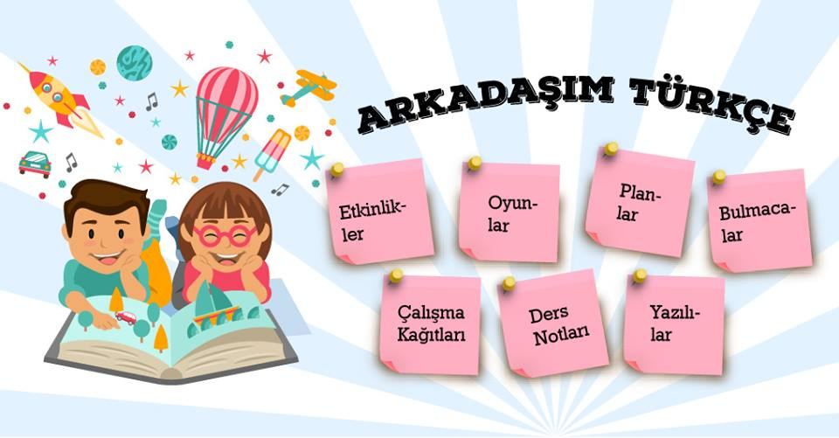
DENİZ HASRETİ
Gözümde bir damla su deniz olup taşıyor
Çöllerde kalmış gibi yanıyor, yanıyorum
Bütün gemicilerin ruhu bende yaşıyor
Başımdaki gökleri bir deniz sanıyorum
Nasıl yaşayacağım ey deniz senden uzak
Yanıp sönüyor gözlerimde fenerin
Uyuyor mu limanda her gece sallanarak
Altından çivilerle çakılmış gemilerin?
Sevmiyorum suyunda yıkanmamış rüzgarı
Dalgaların gözümde tütüyor mavi, yeşil...
İçimi güldürmüyor sensiz ay ışıkları
Ufkunda yükselmeyen güneşler güneş değil
Bir gün nehirler gibi çağlayarak derinden
Dağlardan, ormanlardan sana akacak mıyım?
Ey deniz, şöyle bir gün sana bakacak mıyım
Elma bahçelerinden, fındık bahçelerinden?
Ömer Bedrettin Uşaklı


